OFÍCIO Nº 0307/2016 Em 08 de março de 2016

Ao
Excelentíssimo Senhor
ELIAS CHEDIEK
Presidente da Câmara Municipal
Rua São Bento, 887 - Centro
14801-300 - ARARAQUARA/SP

Senhor Presidente:

Nos termos da Lei Orgânica do Município de Araraquara, encaminhamos a Vossa Excelência, a fim de ser apreciado pelo nobre Poder Legislativo, o incluso Projeto de Lei que cria no Município de Araraquara a "Parada Segura" para mulheres em horário noturno no itinerário dos ônibus de transporte coletivo urbano.

Esta iniciativa, sugerida pela nobre Vereadora EDNA SANDRA MARTINS, objetiva a melhora da prestação do serviço de transporte de mulheres, devido ao aumento da violência urbana que se manifesta através de roubos e estupros e que atingem diretamente este grupo de pessoas que se pretende proteger. Segundo dados da Secretaria de Segurança Pública do Estado de São Paulo, em 2015, foram registrados 55 estupros e 455 roubos no Município de Araraquara.

Nos bairros mais remotos essas pessoas são obrigadas a percorrer longas distâncias do ponto de parada até sua residência; situação que expõe essas pessoas a perigos constantes e que devem ser minimizados através de ações propositivas.

Consideramos que a instituição da “Parada Segura” para mulheres se mostrou plausível e viável em diversos municípios do País tais como: Distrito Federal-DF, Mogi das Cruzes-SP, Guarujá-SP, Itanhaém-SP, Cascavel-PR, Umuarama-PR, Cuiabá-MT e Nova Friburgo-RJ. Portanto, nosso objetivo é reeditar esta prática de sucesso adotada em outras cidades.

Diante do exposto, o Poder Executivo Municipal entende estar plenamente justificada a presente propositura e aguarda que o Projeto que ora submete ao crivo do Legislativo Municipal seja prontamente aprovado.

Por julgarmos esta propositura como medida de urgência, solicitamos seja o presente Projeto de Lei apreciado dentro do menor prazo possível, nos termos do artigo 80 da Lei Orgânica Municipal.

Valho-me do ensejo para renovar-lhe os protestos de estima e apreço.

Atenciosamente,

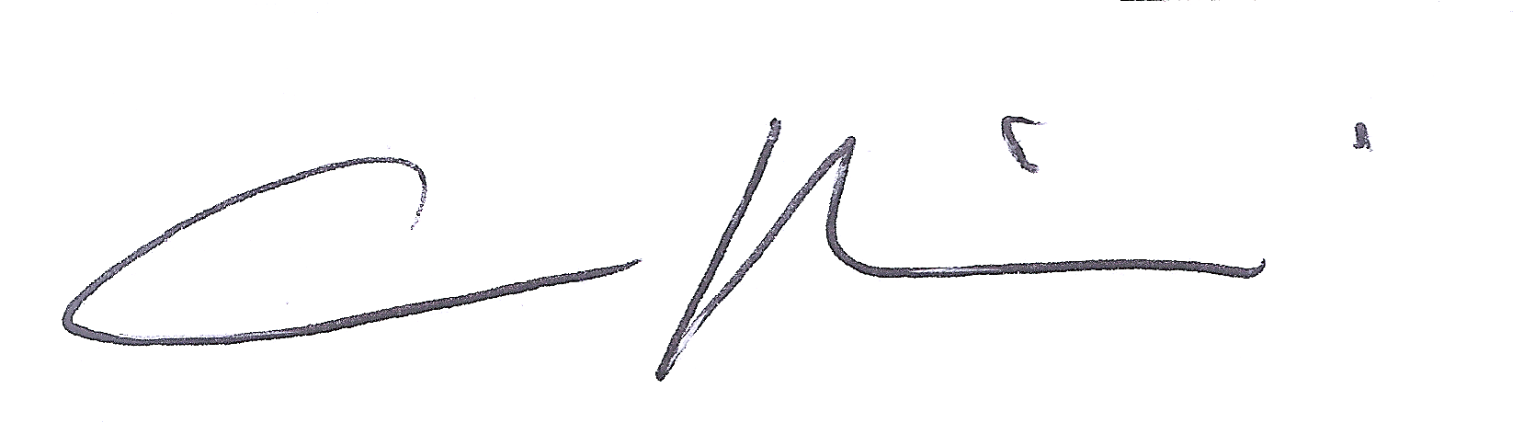
MARCELO FORTES BARBIERI
Prefeito Municipal

PROJETO DE LEI Nº

Cria no Município de Araraquara a "Parada Segura" para mulheres em horário noturno no itinerário dos ônibus de transporte coletivo urbano.

Art. 1º Fica determinado que os veículos de transporte coletivo de linhas regulares do Município de Araraquara ficam obrigados a realizar desembarque de mulheres fora dos pontos fixados pela Secretaria Municipal de Trânsito e Transportes, depois das vinte e duas horas.

Parágrafo único. Para efeitos desta Lei entende-se por "parada segura" para mulheres a obrigatoriedade do motorista de ônibus de transporte coletivo que atue com concessão ou permissão da Prefeitura a parar o veículo, sem desvio e dentro do itinerário previsto da rota, no lugar em que a pessoa do sexo feminino de qualquer idade, peça para parar o ônibus ou micro-ônibus.

Art. 2º O desembarque será realizado sempre que solicitado por pessoas que atendam aos requisitos firmados neste diploma legal, e haja condições de segurança na parada do veículo de transporte coletivo na via, mesmo que em referido local indicado não haja ponto de parada regulamentado.

Art. 3º As empresas do transporte coletivo deverão fazer campanhas de divulgação aos seus motoristas para que cumpram a determinação contida nesta Lei e devem colocar adesivos em local de alta visibilidade, no espaço interno de todos os ônibus e micro-ônibus utilizados no sistema viário, que informe sobre o número e o conteúdo desta Lei.

Art. 4º Esta lei entra em vigor na data de sua publicação, revogadas as disposições em contrário.

PREFEITURA DO MUNICÍPIO DE ARARAQUARA, 08 (oito) de março de 2016 (dois mil e dezesseis).

MARCELO FORTES BARBIERI
Prefeito Municipal

